דף עבודה – מילות יחס

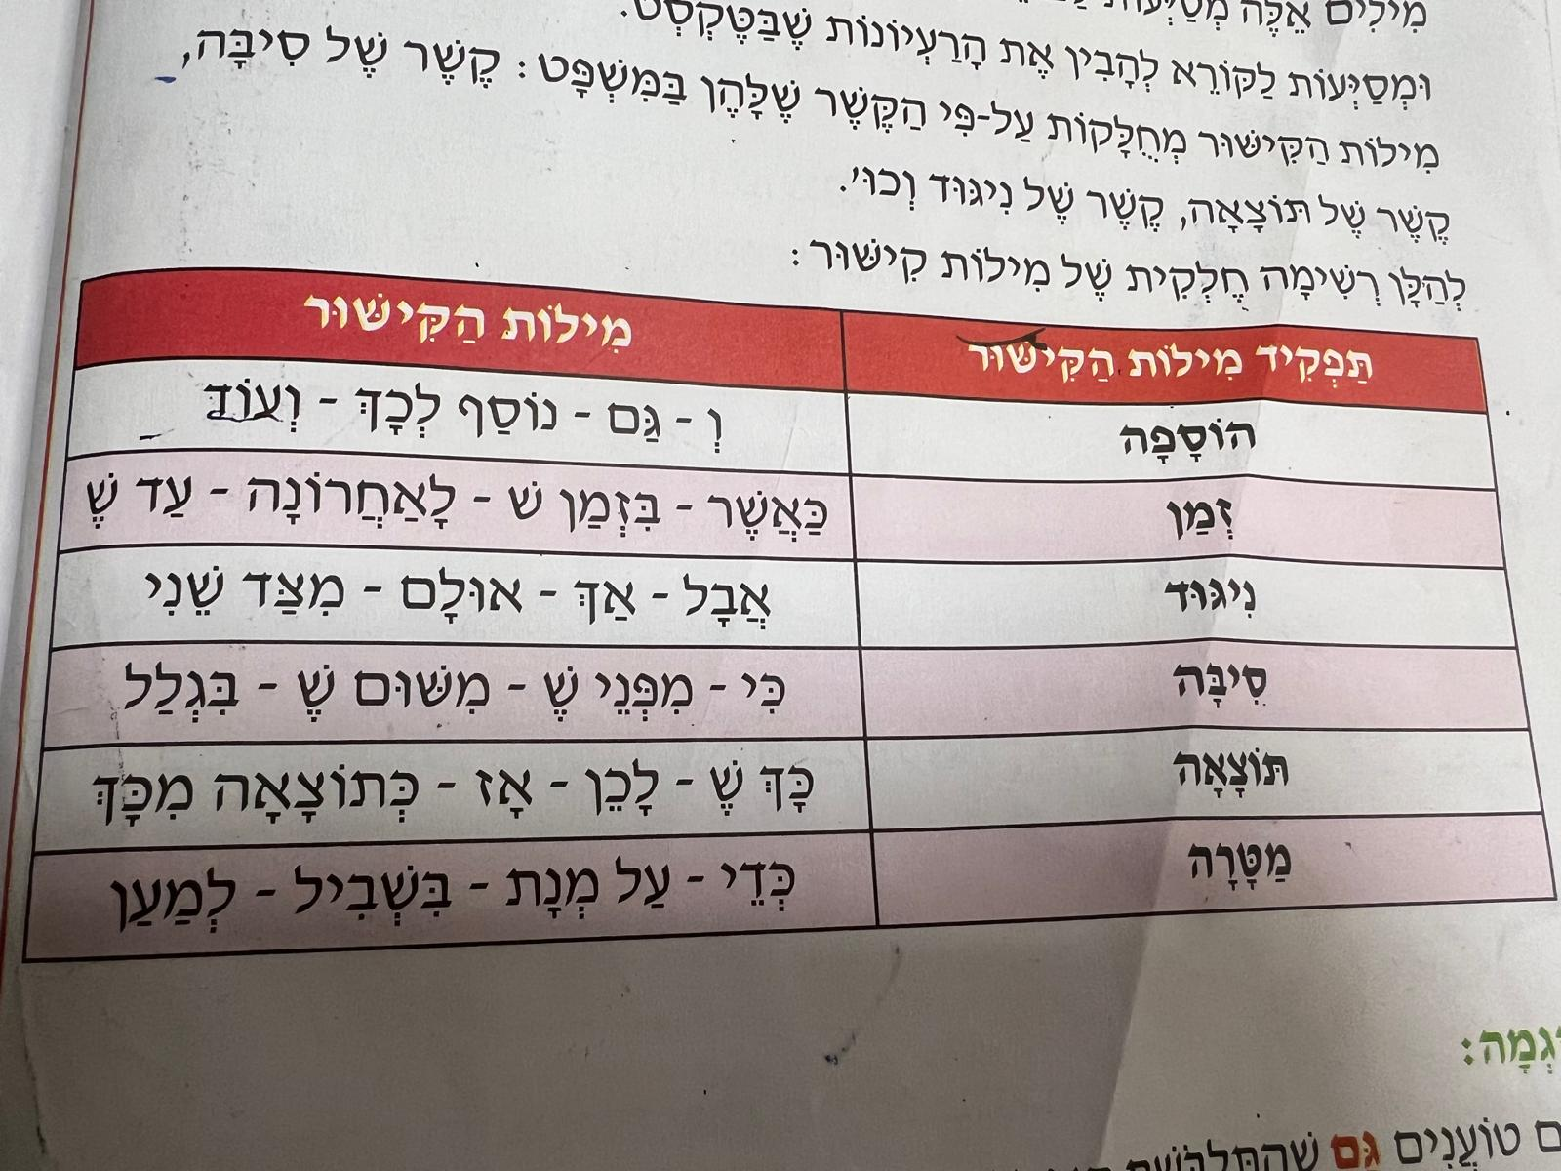

תרגיל**-**

1. **השלם את המשפטים עם מילות הקישור המתאימות.**

**اكمل الجمل بكلمات الربط المناسبة.**

1. דני היה עייף _______ הלך לישון מאוחר.
2. רונן היה רעב מאוד ו ________ אכל פיתה.
3. אני אוהבת שוקולד ______ גלידה.
4. המורה העירה לתלמיד ________ הפריע בשיעור.
5. סאמי איחר לבית הספר _______ פספס את ההסעה.
6. מחר ניסע _____ לא ירד גשם.
7. רציתי לשחק עם דנה _______ היא הייתה עסוקה.
8. קניתי בשוק מלפפונים טריים _____ עגבניות.
9. אני לבשתי בגדים _______ שקר לי.
10. היא רצה כל יום _____ היא בריאה וחזקה.